Un’ottica differente

Diffrazione
Versione: 30/03/2019
I materiali di NANOLAB, incluso il presente documento, sono proprietà degli autori di NANOLAB (www.nanolab.unimore.it) e distribuiti con licenza Creative Commons 3.0

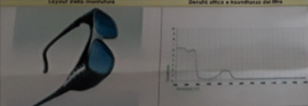
Indicazioni per la sicurezza
Figure 1 Gli occhiali di protezione devono essere venduti con un documento tecnico che fornisce il coefficiente di assorbimento delle lenti in funzione della lunghezza d’onda della radiazione incidente, spesso questo dato viene fornito sotto forma di grafico

Attenzione! Nel corso dell’esperienza `e previsto l’utilizzo di laser di classe II
L'osservazione momentanea diretta del fascio non è considerata pericolosa purché sia conservato il riflesso palpebrale, l’uso può tuttavia causare bruciori e fastidi pertanto:
- Utilizzare solo per il tempo strettamente necessario
- non guardare direttamente il raggio laser
- il fascio laser non deve essere diretto deliberatamente sulle persone
- prestare attenzione che il fascio passi sopra o sotto l’altezza degli occhi
- utilizzare gli occhiali di protezione prescritti per quel tipo di laser (cioè per quella particolare lunghezza d’onda: rosso, verde, etc.)

INDICE
Un’ottica differente 1
Diffrazione 1
Indicazioni per la sicurezza 1
Diffrazione: indicazioni generali sulle procedure da seguire 5
- Scheda 1 Diffrazione su reticolo/ CD ROM/DVD 6
- Scheda 2 Diffrazione su Gecko Tape® 9
Form della scheda di comprensione dei fenomeni (in Word, Write,…) 12

Background reading studenti
Per una trattazione dettagliata dei fenomeni di interferenza e diffrazione e delle caratteristiche ondulatorie della luce potete fare riferimento a
http://online.scuola.zanichelli.it/cutnellelementi-files/pdf/InterferenzaLuce_Cutnell_Zanichelli.pdf
I reticoli di diffrazione e la legge che descrive il loro funzionamento sono approfonditi alle pagine 445 e 446.
Per una comprensione più interattiva si consiglia di consultare il sito
http://fisicaondemusica.unimore.it/Pagina_principale.html
Ricordiamo qui rapidamente i concetti essenziali.
Sia osserva il fenomeno dell’interferenza fra onde quando due onde caratterizzate da uguale lunghezza d’onda e ampiezza giungono in uno stesso punto P in concordanza di fase (Fig1 a sinistra), esse si sommano costruttivamente e il risultato è un’onda con la stessa periodicità e ampiezza doppia. Consideriamo due onde che hanno origine da due sorgenti S₁ e S2 e sono inizialmente in fase: si ha interferenza costruttiva quando i loro cammini per raggiungere il punto P sono uguali o differiscono per un numero intero di lunghezze d’onda
l₁-l₂= (k+1/2) λ k=0,1,2…
SI ha invece interferenza distruttiva se le due onde giungono in P in opposizione di fase (Fig.1 a destra). In questo caso l’ampiezza risultante è nulla. Le condizioni per l’interferenza distruttiva si hanno quando i cammini delle due onde differiscono per un numero intero dispari di semilunghezze d’onda.
l₁-l₂= (k+1/2) λ k=0,1,2…

L’interferenza fra onde è alla base del fenomeno che ci interessa studiare, ovvero la diffrazione da un reticolo.
Un reticolo di diffrazione è una lastra su cui sono praticate numerose incisioni parallele, ed equidistanti fra loro. Tipici reticoli di diffrazione possono avere da 40 fino a 40.000 incisioni per cm.
(In questo caso si parla di un reticolo di diffrazione in trasmissione.) Se poniamo il reticolo tra una sorgente luminosa monocromatica (con una sola lunghezza d’onda), ed uno schermo, osserveremo su quest’ultimo una figura di diffrazione, cioè una serie di righe luminose (dette frange) separate da zone scure, che si alternano. Le frange luminose sono l’effetto dell’interferenza costruttiva dei raggi che escono (vengono trasmessi) da ciascuna delle fenditure e che si sommano sullo schermo. Per il principio di Huygens infatti ognuna di esse costituisce una sorgente di un onda e tutte queste sorgenti sono in fase fra loro.
Come mostrato in Fig.2, se la distanza fra due incisioni è d, la posizione del primo massimo (cioè della prima frangia luminosa sullo schermo) si osserva ad un angolo α tale per cui
d sinα=λ.
In questo caso infatti, dato che la differenza di cammino delle onde provenienti da due fenditure adiacenti è pari ad una lunghezza d’onda, le onde di tutte le sorgenti si sommano costruttivamente e si ottiene un massimo di luminosità.

Analogamente per i massimi successivi, si ottiene la formula:
d sinα=kλ k=2,3,…
L’osservazione di figure di diffrazione non si limita al caso di reticoli di fenditure.
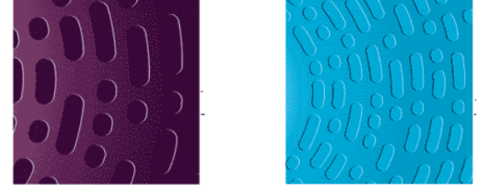
Un qualunque oggetto (materiale, dispositivo, etc.) con una struttura composta da elementi uguali disposti nello spazio in modo periodico, in cui la distanza fra gli elementi (cioè il periodo) è paragonabile alla lunghezza d’onda della radiazione incidente è in grado di produrre figure di diffrazione. E’ il caso di un semplice CD ROM o di un DVD, sulla superficie di un DVD sono presenti milioni di solchi separati, l’uno dall’altro, da una distanza dell’ordine del µm, variabile a seconda del tipo di DVD.
Figura 1 Tracce sui CD (sinistra) DVD (destra)
L’informazione viene memorizzata lungo queste tracce in forma di (pit) (pozzetti o fori) separati da land, ovvero da zone prive di pit. Quando la luce incide sul DVD, ogni solco (a prescindere dal fatto che il CD/DVD sia stato o meno scritto) la diffonde in tutte le direzioni mentre le aree piane e specchianti la riflettono. Data la periodicità della struttura a solchi, facendo incidere sul CD/DVD un fascio di luce monocromatico è possibile osservare una figura di interferenza. In questo caso il fenomeno si osserva in riflessione, perché le onde vengono riflesse dalle aree piane (mentre non abbiamo trasmissione della luce al di la del CD): le aree riflettenti possono essere considerate sorgenti di onde in fase e per osservare la figura di diffrazione lo schermo dovrà essere posto tra il laser ed il reticolo e dovrà avere un foro attraverso cui inviare il raggio laser (vedi Fig.3)
Conoscendo la lunghezza d’onda della luce incidente, dalla misura della distanza fra i massimi di diffrazione è possibile ricavare una misura della distanza fra i solchi (ovvero della periodicità del sistema).
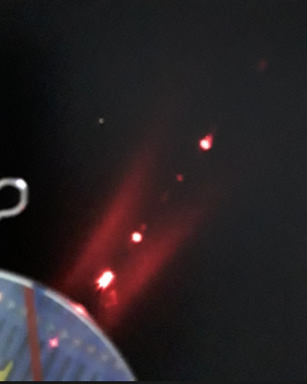
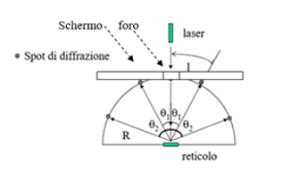
Questo tipo di misura permette quindi di ottenere informazioni sulla struttura periodica di un qualsiasi oggetto o materiale, purché la lunghezza d’onda della luce utilizzata sia inferiore al periodicità della struttura. Se si utilizza luce nell’intervallo del visibile ( λ≈380÷780 nm) si possono indagare strutture con periodicità dell’ordine del μm.
Molti dei materiali che ci circondano (per esempio una gran parte dei metalli, il silicio utilizzato nei dispositivi elettronici, etc.) hanno una struttura cristallina ordinata: gli atomi sono cioè disposti in modo ordinato, a distanza e in direzioni
Figura 3 Figura di diffrazione di un CD (sinistra); schema della geometria utilizzata per osservare diffrazione in riflessione (destra)
fisse uno rispetto all’altro, come mostrato in figura. Si parla in questo caso di reticolo cristallino.
La tipica distanza fra gli atomi di un cristallo è dell’ordine di pochi decimi di nm (spesso in questo ambito si usa come unità di misura l’ Åmstrong 1Å=0.1 nm=10⁻¹⁰m). Per potere studiare la struttura cristallina dei materiali occorre quindi utilizzare una radiazione che abbia lunghezza d’onda inferiore al decimo di nm: la diffrazione dei raggi X costituisce una tecnica di indagine molto usata ed estremamente potente, che permette di indagare in modo quantitativo i dettagli della struttura atomica dei materiali.
Nel caso dei cristalli, la disposizione periodica degli atomi è tridimensionale e la figura di diffrazione riflette questa geometria. In questo caso la figura di diffrazione dipende in modo complesso dalla geometria considerata per il processo.
Prendiamo allora in considerazione un caso più semplice, che ci interesserà nel seguito, ovvero quello di un reticolo bidimensionale. Consideriamo dapprima un reticolo rettangolare di passo a lungo l’asse x e b lungo y. Ogni puntino del reticolo rappresenta una sorgente: per esempio nel caso di un reticolo in trasmissione corrisponde ad una porzione trasparente del materiale o da un foro praticato in esso.
La figura di diffrazione che si osserva in questo caso è costituita da una serie di punti luminosi su sfondo scuro, disposti ordinatamente a formare un reticolo.

Diffrazione: indicazioni generali sulle procedure da seguire
Lo studio si articolerà in alcune fasi, per ognuna di esse sono previste domande numerate in progressione ed evidenziate in rosso, ad esse dovrete rispondere compilando la “Scheda di comprensione dei fenomeni” che il gruppo prepara con word copiando il modello in fondo al presente documento. Alla fine del lavoro dovrete consegnare il file della scheda compilata
I componenti del gruppo possono confrontarsi tra loro, cercare materiali sulle dispense fornite, su testi, su internet ed, eventualmente, porre domande al docente tutor. La scheda sarà uno dei materiali da consegnare a fine lavoro.
Durante tutte le prove siete invitati a
- registrare in modo ordinato puntuale e preciso i risultati delle osservazioni, le condizioni di misura, le misure ottenute.
- Documentare gli aspetti salienti degli esperimenti con foto e filmati.
- Utilizzare gli strumenti e montare gli apparati sperimentali secondo la geometria e le indicazioni date nel rispetto costante delle norme di sicurezza. Nel dubbio consultare i docenti.

- Scheda 1 Diffrazione su reticolo/ CD ROM/DVD
Scopo
- verificare la legge della diffrazione per i reticoli
- valutare la lunghezza d’onda delle sorgenti laser che utilizzeremo
- valutare le dimensioni delle tracce di CD e DVD
- indagare la struttura microscopica del gecko tape.
Documentarsi sul fenomeno della diffrazione ed iniziare la parte pratica solo dopo aver chiaro lo scopo dell’esperienza. Documentare gli esperimenti con foto e filmati.
Materiale occorrente
- Un laser (anche uno semplice puntatore) noi ne utilizzeremo uno rosso He-Ne (λ=632,8 nm ed uno verde a diodi (λ=532 nm)
- Uno o più reticolo di diffrazione
- Un DVD o un CD ROM
- supporti ed eventualmente banco ottico (utile ma non indispensabile)
- schermo bianco (foglio di carta, muro)
- metro, righello e goniometro, pennarelli, carta
- per laser di classe II: occhiali di protezione omologati per il laser in uso
- fotocamera per raccogliere immagini significative dell’esperimento
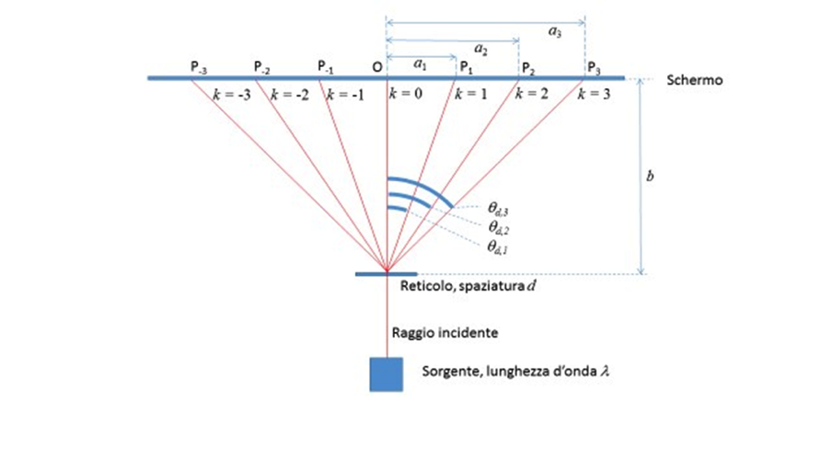
Procedimento
Nel rispetto delle norme di sicurezza montare l’apparato sperimentale secondo la geometria della figura a destra. Durante le misure assicurarsi che:
- il raggio incida sul campione (che inizialmente è uno dei reticoli di diffrazioni forniti) perpendicolarmente
- le superfici dello schermo e del campione siano parallele
Step 1 Verifiche preliminari
Inizialmente usate come schermo una parete bianca abbastanza ampia in modo da avere un’idea delle dimensioni della figura di diffrazione, per potere scegliere in modo opportuno la distanza tra reticolo e schermo. In questa fase le informazioni che ci interessano sono semi-quantitative e gli allineamenti possono quindi essere più approssimativi. Questa fase può essere ripetuta ogni volta che si cambia il campione. Vi consigliamo di provare a stimare preventivamente l’ordine di grandezza della distanza fra i diversi massimi della figura di diffrazione, basandosi sulla formula
d sin θ=kλ ,
dove ricordiamo che d= distanza tra le fenditure del reticolo (nota)
λ=lunghezza d’onda del laser (nota) . k=1,2,… rappresenta l’ordine del massimo

Step 2 misure con reticolo
Utilizzate il reticolo con dimensioni note, misurate la distanza tra reticolo e schermo e quelle fra i massimi. Noto il passo del reticolo verificate la lunghezza d’onda del laser stimando l’errore di misura commesso. Se avete un puntatore laser personale potete utilizzare il medesimo procedimento per valutarne la lunghezza d’onda.
Se avete a disposizione più reticoli, con diverso numero di linee per centimetro valutate le differenze delle figure di diffrazione, documentate con foto.
Se disponete di reticoli quadrati (delle reti molto fini) verificate qualitativamente che figura di diffrazione forniscono, documentate con foto.
Step 3 misure con DVD o CD ROM
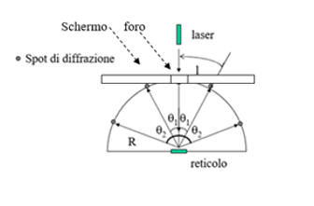
Questa vuole essere una prova solo qualitativa. Utilizzate CD/DVD come reticoli di diffrazione; usare la configurazione in riflessione. Effettuare la stima preventiva delle distanze ottimali., misurate la distanza tra reticolo e schermo e quelle fra i massimi. Verificate le differenze fra CD e DVD.
Step 4 comprensione dei fenomeni - Alla fine del lavoro dovrete consegnare la scheda compilata
Ogni gruppo prepara un foglio intitolato “Scheda di comprensione dei fenomeni” dove riporta e risponde alle seguenti domande. I componenti del gruppo possono confrontarsi tra loro, cercare materiali sulle dispense fornite, su testi, su internet ed, eventualmente, porre domande al docente tutor. La scheda sarà uno dei materiali da consegnare a fine lavoro.
- Posizione relativa schermo-campione
- Cosa accade al variare di L e perché?
- cosa accade se il campione non è parallelo allo schermo?
- Luce laser
- Cosa accade se cambia la lunghezza d’onda della luce laser e perchè?
- che effetto ritieni possa avere una maggiore intensità della luce laser incidente?
- Reticoli
- Descrivi gli effetti visivi che osservi al variare del numero di linee/cm del reticolo
- Come cambia la figura di diffrazione passando da un reticolo monodimensionale ad uno bidimensionale e come puoi spiegarlo
Elaborazione dei dati
Valutare gli errori degli strumenti di misura, discutere la presenza di eventuali errori accidentali legati alla struttura dell’apparato o al processo di misura. Stimate la dipendenza della forza di adesione dall’area del campione
Report finali
Utilizzate un foglio di calcolo, ad esempio excel, per elaborare dati ed errori di misura, costruire tabelle e/o grafici di report.
Usare un editor di testo, ad es Word, per scrivere una relazione tecnica, completa, puntuale e concisa delle varie fasi dell’esperienza e dei risultati ottenuti. Inserite eventuali immagini/tabelle/grafici significativi corredati di opportune didascalie. Concludere con una valutazione tecnica dei risultati includendo eventuali suggerimenti per il miglioramento.
Costruite un power point per illustrare ai vostri compagni gli argomenti che avete studiato, sia per gli aspetti teorici che per quelli sperimentali. Preparate l’esposizione plenaria (conferenza) di 20 min.

- Scheda 2 Diffrazione su Gecko Tape®
Scopo
- osservare la figura di diffrazione e desumere da essa la struttura della superficie del Gecko Tape®
- valutare la distanza e la simmetria fra gli elementi del Gecko Tape®
- Studiare gli effetti della deformazione della struttura del Gecko Tape® sulla figura di diffrazione (variazione delle distanze fra gli elementi del Gecko Tape® )

Materiale occorrente
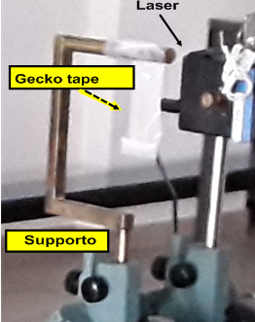
- Un laser (anche uno semplice puntatore) noi ne utilizzeremo uno rosso He-Ne (λ=632,8 nm ed uno verde a diodi (λ=532 nm)
- Campione di Gecko Tape®
- supporto per gecko
- schermo bianco (foglio di carta, muro)
- metro, righello e goniometro, pennarelli, carta
- per laser di classe II occhiali di protezione omologati
per il laser in uso
- banco ottico (utile ma non indispensabile)

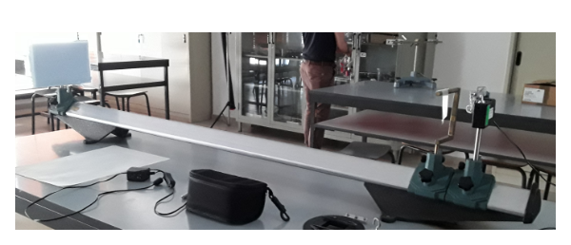
Figura 2: in alto: ingrandimento dell'allineamento tra laser e Gecko Tape. A sinistra banco ottico completo: lo schermo, composto da un foglio di carta A3 fissato ad un cartoncino rigido, viene posto alla massima distanza possibile dal Gecko Tape per aumentare la separazione dei puntini luminosi corrispondenti ai massimi di diffrazione.
Procedimento
Le foto delle prove eseguite da noi mostrano l’uso del banco ottico e di un supporto molto semplice: un tondino di metallo ripiegato a forma di semi rettangolo con il Gecko Tape® appoggiato sul suo lato corto superiore: le caratteristiche adesive del materiale garantiscono la tenuta e la geometria assicura la perpendicolarità.
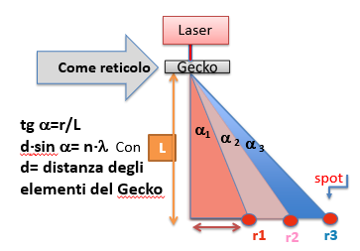
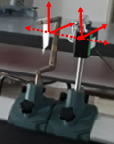
lo schermo è un foglio di carta A3 fissato ad un cartoncino rigido, viene posto alla massima distanza possibile dal Gecko Tape® per aumentare la separazione dei puntini luminosi corrispondenti ai massimi di diffrazione. Occorre curare l’allineamento di laser Gecko e schermo per avere misure affidabili e riproducibili.

Step 1 Verifiche iniziale
Inizialmente usate come schermo una parete bianca abbastanza ampia in modo da stimare le distanze in gioco e scegliere in modo opportuno la distanza tra reticolo e schermo.
Una volta allestito il banco ed acceso il laser sullo schermo si nota la figura di diffrazione
Step 2 misure
ATTENZIONE: registrate con cura le condizioni di lavoro di ogni misura (tipo di laser,L,r1,r2,r3….)
- con un pennarello si segnano sullo schermo le posizioni dei massimi;
- si osserva la geometria esagonale e si può utilizzare un righello per tracciare le linee di congiunzione dei massimi della figura di diffrazione.
- Sostituire il foglio dello schermo e ripetere le misure con laser a diversa lunghezza d’onda.
- Per una determinata distanza L nei due casi di laser verde e rosso, fate una foto dello schermo posizionando la fotocamera nello stesso punto ed usando il medesimo ingrandimento.
- Lasciando inalterate le distanze schermo-Gecko sostituire il foglio di carta sullo schermo e ripetere le misure stirando il geko tape, ad esempio lungo l’asse verticale. Documentare con la fotocamera.
- Ripetere le misure del punto 1 per diverse distanze L tra schermo e campione.
- Utilizzando d⋅sinα=nλ stimare la distanza d tra gli elementi del gecko tape.
- L’angolo α si determina a partire dal rapporto r/L tra la distanza del massimo di ordine n (1,2,3..) e la distanza L tra schermo e gecko; λ è ovviamente la lunghezza d’onda della luce laser.

Step 4 comprensione dei fenomeni - Alla fine del lavoro dovrete consegnare la scheda compilata
Rispondete alle seguenti domande di approfondimento e guida potete confrontarvi tra voi, cercare materiali sulle dispense fornite, su testi, su internet, eventualmente porre domande al docente tutor dell’attività.

- Variazione della distanza schermo campione
- Cosa accade al variare di L e perché?
- cosa accade se il campione non è parallelo allo schermo?
- Cosa accade se il laser non è perpendicolare al campione?
- variazione della lunghezza d’onda
Confronta due foto di diffrazione del Gecko prese alla stessa distanza L ma con laser a diversa lunghezza d’onda:
- cosa si osserva?
- Come si spiega la maggiore separazione (sin θ) dei massimi del laser rosso rispetto al verde?
- Come spieghi la maggiore numerosità ed intensità dei massimi del laser verde?
- Deformazione del “reticolo”
- Immagina di illuminare un corpo rettangolare, elastico, opaco alla luce, con una lampada che ne proietta l’ombra sul muro. Immagina che il corpo venga allungato nella direzione verticale: come si deforma l’ombra sul muro? Prova a fare due disegni che illustrano la situazione descritta.
- Se stiriamo il gecko tape nella direzione verticale come si deforma la figura di diffrazione?
- Confrontando il meccanismo di diffrazione su reticolo piano con i risultati ottenuti con il gecko che conclusioni puoi trarre rispetto alla struttura del gecko tape?
Step 5 elaborazione dei dati
Valutare gli errori degli strumenti di misura, discutere la presenza di eventuali errori accidentali legati alla struttura dell’apparato o al processo di misura.
Utilizzate un foglio di calcolo, ad esempio excel, per elaborare dati ed errori di misura, costruire tabelle e/o grafici di report.
Usare un editor di testo (Word, Writer,…) per scrivere una relazione tecnica, completa, puntuale e concisa delle varie fasi dell’esperienza e dei risultati ottenuti completa di immagini/tabelle/grafici significativi corredati di opportune didascalie. Concludere con una valutazione tecnica dei risultati includendo eventuali suggerimenti per il miglioramento .
Costruire un power point, con massimo 10 diapositive, da utilizzare per l’esposizione ai compagni del lavoro che avete svolto con l’intento di trasferire oro le conoscenze e competenze teoriche e sperimentali acquisite.
Creare una cartella, a cui assegnata il nome del gruppo, dove inserite tutti i documenti, in essa costruite una cartella separata per le immagini ed i filmati originali ed elaborati

Form della scheda di comprensione dei fenomeni (in Word, Write,…)
Usate il seguente modello per costruire la scheda di comprensione dei fenomeni di ogni attività
* Nella colonna “tipo di fonte” indicare ciò che vi ha aiutato nella formulazione della risposta.

“Scheda di comprensione dei fenomeni” Gruppo n. ……. Componenti:
Titolo attività:

Data di consegna…………………………
Domande | Risposte/considerazioni/fonti |  | Tipo di fonte *
Colonna dove scrivere le domande indicate nella scheda di laboratorio nella sezione “comprensione dei fenomeni” | Colonna delle risposte corrispondenti Potete aggiungere vostre ulteriori considerazioni e dovete inserire i riferimenti bibliografici delle fonti fornite o trovate da voi [1]……elencate in fondo |  | - esperimento (induzione)  - teoria da libri/appunti  - teoria da internet  - confronto nel gruppo  - docente  - conoscenza pregressa
Dom 1 |  |  | - esperimento (induzione)  - teoria da libri/appunti  - teoria da internet  - confronto nel gruppo  - docente  - conoscenza pregressa
Dom 2 |  |  | - esperimento (induzione)  - teoria da libri/appunti  - teoria da internet  - confronto nel gruppo  - docente  - conoscenza pregressa
…. | …. |  | ….
…. | …. |  | ….
Conclusioni del gruppo
Sunto di quanto avete appreso, questa parte pensatela come canovaccio di esposizione orale per la lezione che dovrete fare ai vostri compagni.

Concludete con l’elenco delle fonti che suggerite loro (bibliografia)
[1]
[2]
..
Somma indicatori: Di fianco ad ogni voce inserite quante volte è stata scelta durante le risposte precedenti.  Usando la frequenza solo come uno dei dati disponibili, ogni componente del gruppo aggiunga considerazioni personali su ogni aspetto con l’obettivo di concordare un ordine di importanza in cui elencare ogni voce.  più importante meno importante |  | - esperimento (induzione)  - teoria da libri/appunti  - teoria da internet  - confronto nel gruppo  - docente  - conoscenze pregresse |  | N.

https://media1.britannica.com/eb-media/32/91932-050-941C19F4.jpg http://digilander.libero.it/Neebisch/Memorie/memottiche.htm

